|  |  |
| --- | --- |
| Laboratorium **Technologie IOT**  Wydział Elektrotechniki Automatyki i Informatyki  Politechnika Świętokrzyska | |
| Studia: **Stacjonarne I stopnia** | Kierunek:  **Informatyka** |
| Data wykonania: **16.12.2018** | Grupa: **3ID15A** |
| Ocena | 1. Marcin Tomczyk 2. Paweł Wrzesień 3. Mateusz Nachyła |
| Numer laboratorium: | Temat ćwiczenia: |
| **4** | Blinking an LED using RedBoard and Arduino IDE oraz Buzzer |

**1. Blinking an LED using RedBoard and Arduino IDE**

**a) Cel ćwiczenia**

Naszym celem było zapoznanie się z obsługą mikrokontrolera Arduino oraz jego obsługą, a także zaświecenie diody. Do wykonania zadania użyliśmy:

* Komputera z dostępem do Internetu
* Zestawu SparkFun
* Rezystora, diody LED
* przewodów

**b)** zadana topologia

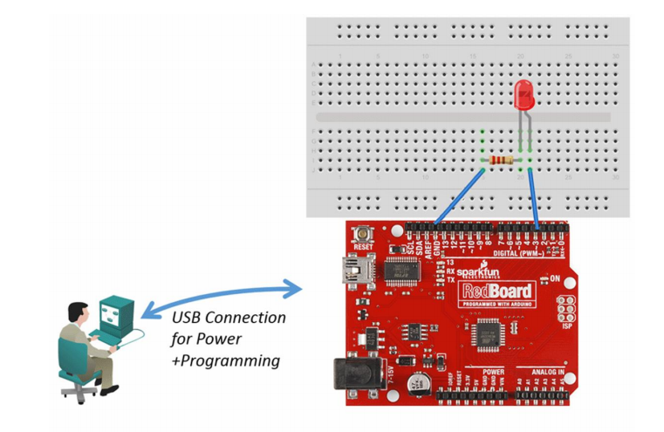

c) wykonana topologia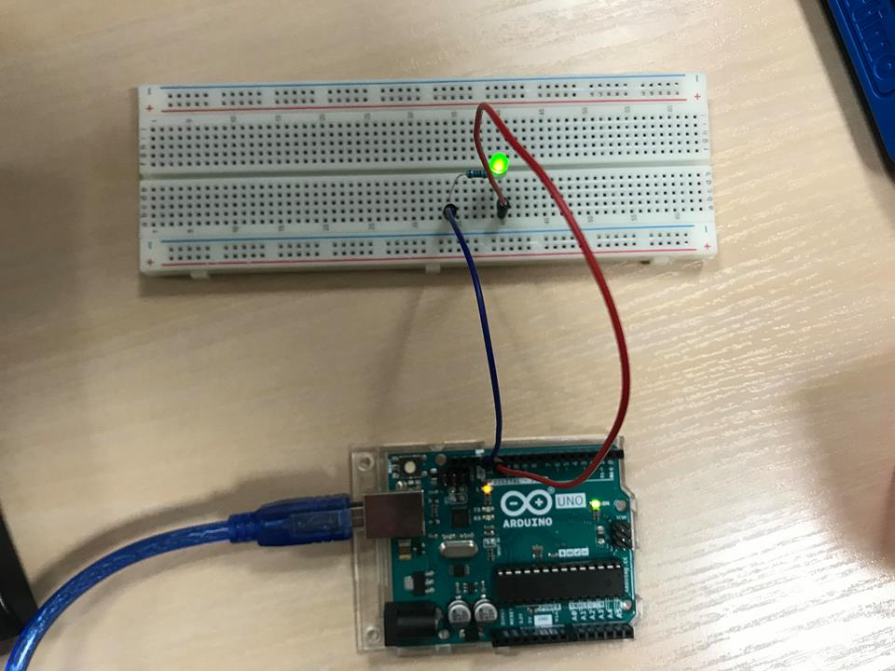

d) kod programu

|  |
| --- |
| 1. vvoid setup() { 2. pinMode(13, OUTPUT); #ustawiamy pin 13 jako wyjściowy 3. } 5. vvoid loop() { 6. digitalWrite(13, HIGH); #ustawia stan pinu 13 na wysoki 7. delay(1000); #ustawiamy opóźnienie 1s 8. digitalWrite(13, LOW); #ustawia stan pinu 13 na niski 9. delay(1000); 10. }} |

Następnie mieliśmy uruchomić tą topologię dla portu numer 3. Kod różni się tylko numerem użytego portu:

|  |
| --- |
| *Void setup() {*  *pinMode(3, OUTPUT);*  *}*  *Void loop(){*  *digitalWrite(3,HIGH);*  *delay(1000);*  *digitalWrite(3,LOW);*  *delay(1000);*  *}* |

|  |
| --- |
| 1. vvoid setup() { 2. pinMode(5, OUTPUT); 3. pinMode(4, OUTPUT); 4. pinMode(3, OUTPUT); 5. } 7. vvoid loop() { 8. digitalWrite(5, HIGH); 9. digitalWrite(4, HIGH); 10. digitalWrite(3, HIGH); 11. delay(1000); 12. digitalWrite(5, LOW); 13. digitalWrite(4,  LOW); 14. digitalWrite(3, LOW); 15. delay(1000); 16. }} |

*kod dla trzech diód*

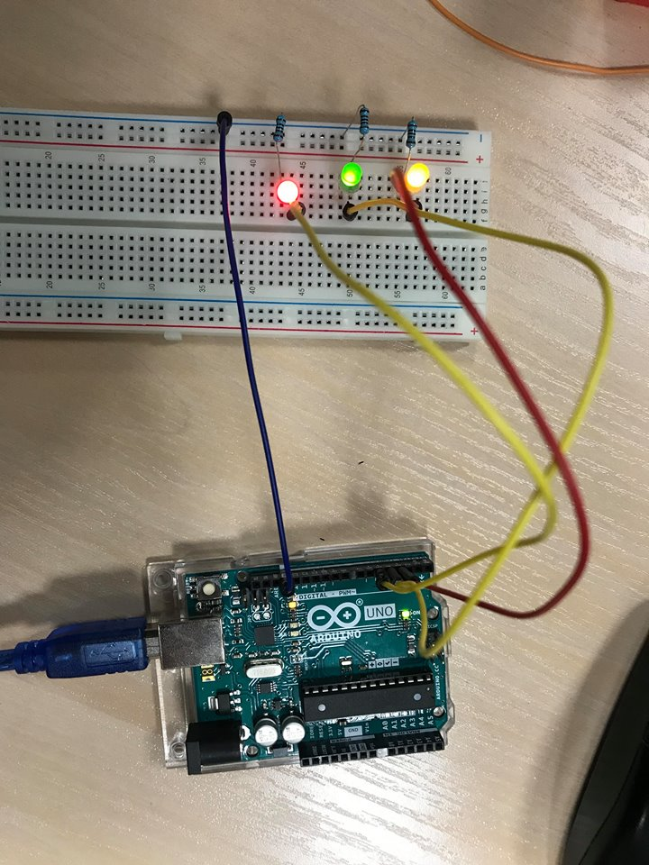

Wykonaliśmy również topologię z diodami połączonymi równolegle:

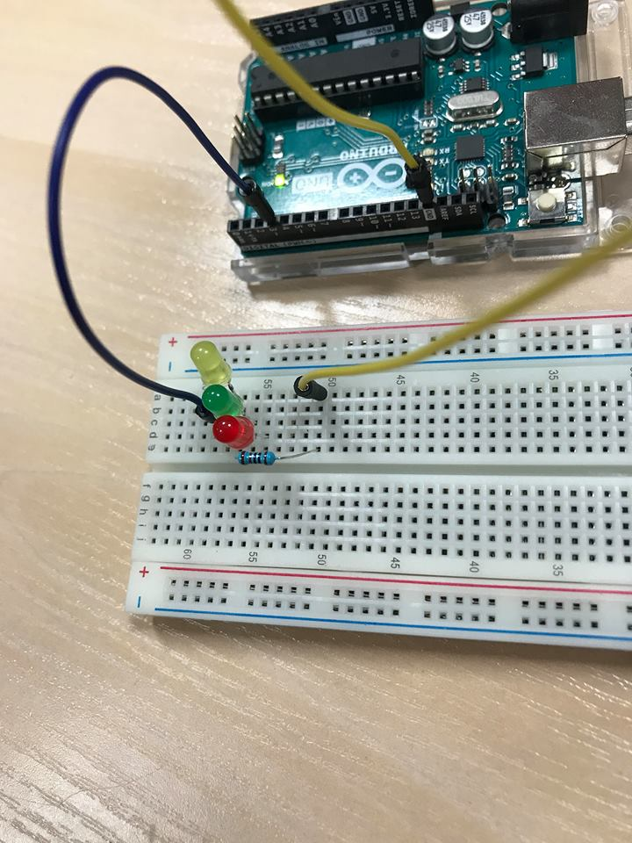*Diody w tym połączeniu świeciły, ale dużo słabiej ponieważ napięcie w danym momencie musiało się* rozłożyć *na trzy diody.*

e) Jakie mogą nastąpić problemy, dla których dioda LED nie będzie świecić?

* układ został źle połączony
* dioda może być uszkodzona
* połączenie może być w kierunku zaporowym

**BUZZER**

a) topologia

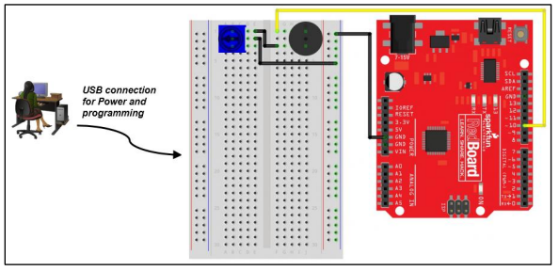

b) Cel zadania

Połączenie o raz konfiguracja urządzeń według topologii, w taki sposób aby z brzęczyka(buzzer) wydobywała się melodia.

Aby wykonać ćwiczenie potrzebujemy takich narzędzi jak:

* Zestaw SparkFun,
* Komputer PC z Arduino
* Plik przykładowych kodów przewodnika SIK,
* przewody, buzzer oraz potencjometr.

c) Wykonanie

-podłączenie topologii

-wybór kodu dla buzzera

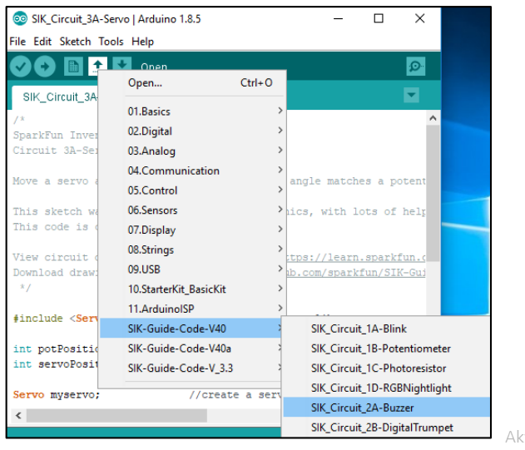

Upewniamy się czy nasz układ został dobrze podłączony, oraz czy jest on podłączony do komputera kablem USB. Następnie przesyłamy oprogramowanie od ReadBorder’a.

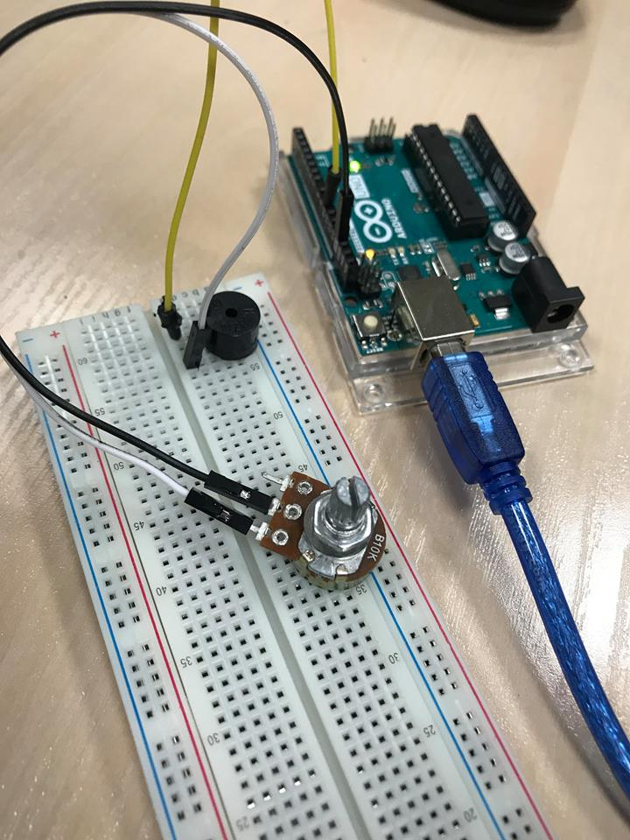

*topologia z brzęczykiem*

Po przesłaniu konfiguracji brzęczyk rozpocznie odtwarzanie utworu. Można obracać kółkiem na potencjometrze w celu regulacji tonu. Piosenka zostanie zagrana tylko raz, gdy będziemy chcieli usłyszeć ją ponownie należy nacisnąć guzik **RESET**.

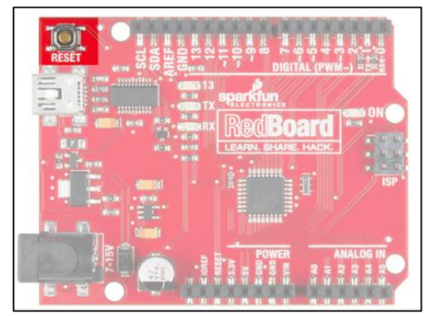

1. Przejrzyj kod. Którą funkcje i jej parametr należy skonfigurować, aby zmienić tempo utworu?

Aby dokonać zmiany tempa potrzebujemy w funkcji **void play( char note, int beats)**zmienić tablice częstotliwości **int frequencies[]**która dopasowuje do każdej litery jej częstotliwość.

Np. czwarta nuta to „f” z ustawiona częstotliwością 175, zmiana częstotliwości kolejnych liter zmieni nam tempo odtwarzania utworu